Sabato 4 e domenica 5 maggio 2024

MILANO SUNDAY PHOTO
VIII° Edizione
Direzione artistica Giuseppe Ferraina
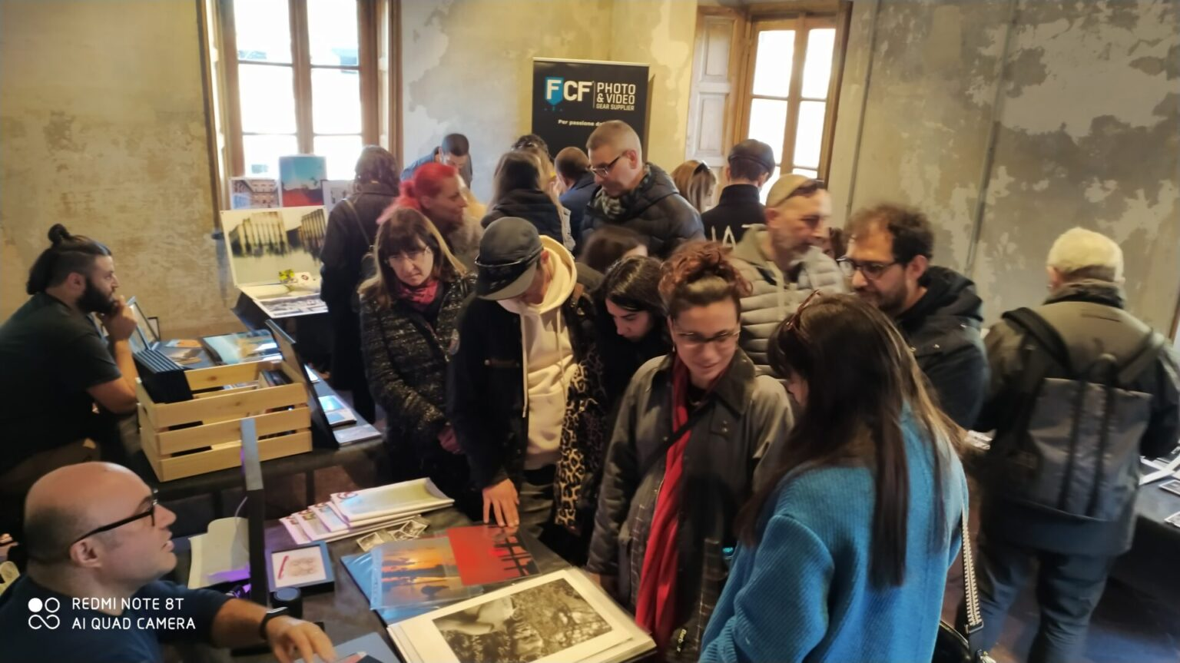
Cascina Cuccagna
Via Cuccagna 2/4, Milano
(M/M Lodi - Autobus 90, 91, 92)
dalle 10.00 alle 20.00
Ingresso gratuito

Per informazioni
info@milanosundayphoto.it | www.milanosundayphoto.it

Con il primo weekend di maggio si apre l’Ottava edizione dell’unico Mercatino della Fotografia Milanese che offre la possibilità di vivere la fotografia nella sua totalità.
Oltre a poter conoscere da vicino i lavori di 28 autori italiani, il programma prevede la mostra “Bored” di Angelo Ferrilo, incontri e workshop, stand dedicati alle scuole di fotografia, ai rivenditori di materiale fotografico vintage e non, alla rilegatura artigianale giapponese, alla Fotografia di ritratto ambulante e ai libri rari di fotografia, mentre una sala sarà dedicata al Gruppo Rodolfo Namias Editore.

Sabato 4 e domenica 5 maggio prende il via l’ottava edizione di Milano Sunday Photo, il mercatino della fotografia milanese per eccellenza, che si svolge nella splendida cornice seicentesca di Cascina Cuccagna sotto la direzione artistica di Giuseppe Ferraina.
Come da tradizione, Milano Sunday Photo si distingue per un approccio trasversale e avvolgente al mondo della fotografia, che aiuta a creare un'atmosfera accogliente e inclusiva ponendo vis à vis pubblico ed espositori, ovvero tutte le anime della fotografia: accanto agli autori professionisti ed emergenti, ci sono venditori specializzati di prodotti fotografici e attrezzatura di alta qualità, oltre a stand dedicati alla fotografia vintage e all’editoria di settore, grazie anche all’agreement fra Milano Sunday Photo e Rodolfo Namias Editore, Main Media Partner della manifestazione con le testate Fotografia.it e Tutti Fotografi.
Da annotare sul proprio taccuino anche la Fotografia di ritratto ambulante di Rosario Patanè che girerà tra la gente utilizzando una tecnica analogica dell’Ottocento a sviluppo istantaneo; il Set fotografico dello Studio Avogadro in cui saranno eseguiti ritratti fine-art gratuiti; il laboratorio fotografico Speed Photo Bovisa specializzato in vendita di materiale fotografico e sviluppo e stampa analogica.
28 gli autori presenti: Davide Agostoni, Federica Antico, Francesco Zavattaro Ardizzi, Alessandro Arnaboldi, Angelo Avogadro, Elena Barsotelli (Photosystem), Karen Berestovoy, Nicola Bertoglio, Paolo Bonfiglio, Rosa Calderazzi, Mario Cucchi, Tullia Diena, Matteo De Cillis, Dalila De Luca, Pietro Di Girolamo, Francesco Fontana, Sonia Franguelli, Alessandro Greco, Tiziano Masciadri, Enus Mazzoni, Rocco Scattino, Emiliano Sciandra, Michela Taeggi, Eleonora Tarantino, Francesca Meana, Gianni Nava, Toby Vignati, Nicola Bertoglio.
Inoltre, saranno presenti l’Associazione Culturale Ponti x l’Arte, la libreria specializzata Shelfie Cafè con libri rari di fotografia, la scuola di fotografia di Milano Orti Fotografici di Stefano Potestà, il collettivo Immagini in Movimento di Michela Taeggi, oltre alla possibilità di scoprire con Luca Cisternino una particolare tecnica giapponese di rilegatura per custodire le proprie opere fotografiche.
Ad arricchire ulteriormente la manifestazione anche la mostra personale “Bored” di Angelo Ferrillo sul mondo della moda: venti opere raccontano l’attesa per rendere indimenticabili quei fatidici “otto minuti” che rappresentano la durata media di una sfilata; quelli in cui, durante una qualsiasi fashion-week a Milano, Parigi, New York, Tokyo oppure Londra, Maisons, Fashion Designer, Creative Director e tutti i satelliti di questo intricato mondo impegnano fino all'ultimo granello della loro energia… Per l’esattezza 480 secondi durante i quali ognuno si gioca il proprio futuro ed ha nelle mani il futuro di qualcun altro.

Infine, il direttore artistico della manifestazione Giuseppe Ferraina visionerà i lavori e i progetti fotografici di autori emergenti per le 4 rubriche a sua cura (Quartiere, Plaquette, Fanzine, Stories) che saranno pubblicate su Tutti Fotografi e Fotografia.it.
Milano Sunday Photo è resa possibile grazie anche al sostegno di FcF Forniture Cine Foto di Milano.

Ufficio stampa Milano Sunday Photo
De Angelis Press, Milano
345 7190941 | info@deangelispress.com

